1. 標題：單元閱讀理解──認識政府部門
2. 學習階段：中國語文課程第二語言學習架構閱讀能力二階
3. 作者：鄧佩菁老師(天主教慈幼會伍少梅中學)
4. 文章+插圖：通過閱讀不同政府部門的使命，加深對不同政府部門的認識及增加不同範疇的識字量。
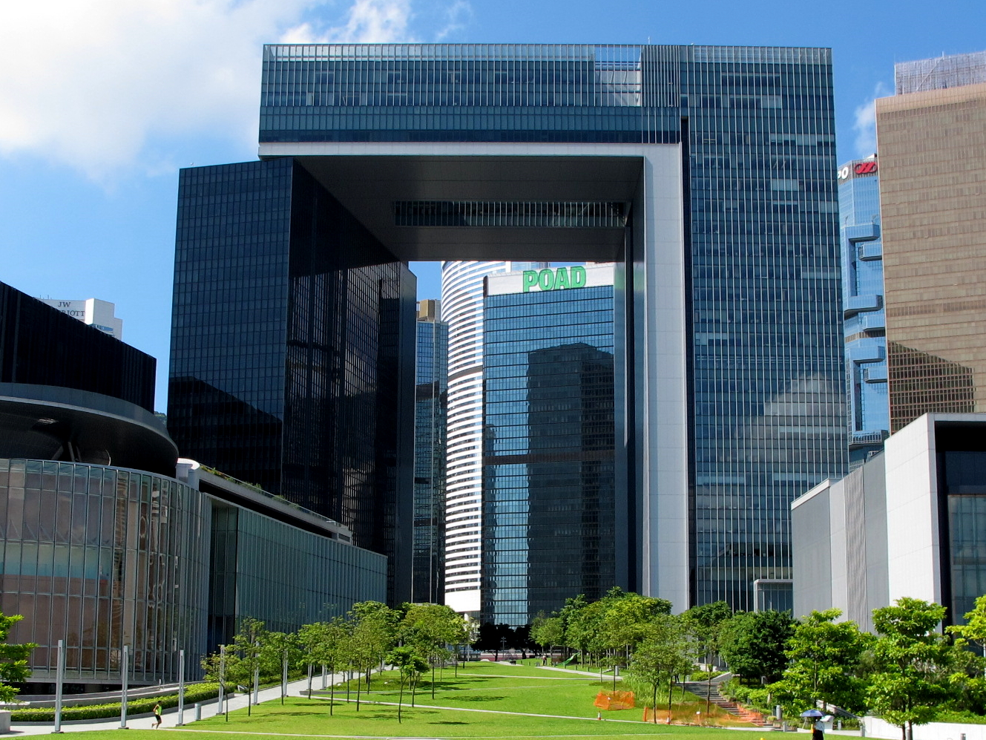

https://commons.wikimedia.org/wiki/File:Central_Government_Offices_201308.jpg

5. 資料來源：入境事務處網頁、警務署網頁、勞工署網頁
6. 關鍵字詞：單元教學、閱讀理解、政府部門、使命

政府部門一
入境事務處

使 命
- 執 行 有 效 的 出 入 境 管 制
- 方 便 旅 客 訪 港
- 拒 絕 讓 不 受 歡 迎 人 物 入 境
- 防 止 及 偵 查 與 出 入 境 事 宜 有 關 的 罪 行
- 為 居 民 簽 發 高 度 防 偽 的 身 份 證 及 旅 行 證 件
- 提 供 高 效 率 的 出 生、 死 亡 及 婚 姻 登 記 服 務

政府部門二
警務署
使命
- 維護法紀
- 維持治安
- 防止及偵破罪案
- 保障市民生命財產
- 與市民大眾及其他機構維持緊密合作和聯繫
- 凡事悉力以赴，力求做得最好
- 維持市民對警隊的信心

政府部門三
勞工處
使 命
- 改 善 人 力 資 源 的 運 用 ─ 我 們 提 供 一 系 列 的 就 業 服 務， 以 配 合 勞 動 市 場 的 各 種 轉 變 和 需 要；
- 促 進 職 業 安 全 與 健 康 ─ 我 們 透 過 執 法、 教 育 和 推 廣 的 工 作， 確 保 在 職 人 士 的 安 全 與 健 康 得 到 保 障；
- 促 進 和 諧 的 勞 資 關 係 ─ 我 們 推 廣 良 好 的 僱 傭 守 則 和 協 助 解 決 勞 資 糾 紛； 以 及
- 改 善 和 保 障 僱 員 的 權 益 ─ 我 們 以 持 平 的 態 度 來 照 顧 各 方 面 的 權 益。

詞語:
 | 詞語 | 解釋 | 筆記
 | 政府
 | 部門
 | 入境事務處
 | 使 命
 | 執 行
 | 有 效 的
 | 出 入 境
 | 管 制
 | 方 便
 | 旅 客
 | 訪 港
 | 拒 絕
 | 讓
 | 不 受 歡 迎
 | 人 物
 | 入 境
 | 防 止
 | 及
 | 偵 查
 | 事 宜
 | 有 關 的
 | 罪 行
 | 居 民
 | 簽 發
 | 高 度
 | 防 偽 的
 | 證 件
 | 提 供
 | 高 效 率 的
 | 出 生
 | 死 亡
 | 婚 姻
 | 登 記
 | 服 務
 | 警務署
 | 維護
 | 法紀
 | 維持
 | 治安
 | 偵破
 | 罪案
 | 保障
 | 市民
 | 生命
 | 財產
 | 大眾
 | 機構
 | 合作
 | 聯繫
 | 凡事
 | 悉力以赴
 | 力求
 | 警隊
 | 信心
 | 勞工處
 | 改 善
 | 人 力 資 源
 | 運 用
 | 提 供
 | 一 系 列
 | 就 業
 | 配 合
 | 勞 動
 | 市 場
 | 各 種
 | 轉 變
 | 促 進
 | 職 業
 | 安 全
 | 透 過
 | 執 法
 | 教 育
 | 推 廣
 | 工 作
 | 確 保
 | 在 職 人 士
 | 得 到
 | 和 諧
 | 勞 資 關 係
 | 推 廣
 | 良 好
 | 僱 傭
 | 守 則
 | 協 助
 | 解決
 | 糾 紛
 | 以 及
 | 改 善
 | 僱 員
 | 權 益
 | 持 平
 | 態 度
 | 照 顧
 | 各 方 面
 | 權 益

練習一

一、連線
1.  圖片由版權人所有 |  |  |  | 出生
2.  圖片由版權人所有 |  |  |  | 死亡
3.  圖片由版權人所有 |  |  |  | 婚姻

二、填充
執行 有效 方便 拒絶 防止 居民 證件
提供 效率 登記 服務

- 我做事沒有 ，所以每次都最後做完。
- 由葵興去深水涉很 ，因為我們可以坐地鐵。
- 為了 華山希再在中文課說話，所以老師要他帶口罩。
- 我是香港 ，所以我可以住在香港。
- 警察為了 工作，所以我們現在不可以進入。
- 請問這裏有翻譯 嗎？
- 因為我沒有 證件，所以我不可以進入。
- 我已經 買iphone6。
- 爸爸 買iphone6給我。
- 因為我有有效 ，所以我可以進入。
- 這間餐廳不 熱水。

三、問答
- 入境事務處需要執行甚樣管制工作？

- 入境事務處可以拒絶甚麼人來香港？

- 入境事務處提供甚麼登記服務？

- 入境事務處簽發的身份證及旅行證件有甚麼特別？

- 入境事務處可不可以偵查所有罪行？請說明。

- 入境事務處需要提供甚麼環境讓旅客訪港？

四、重組句子
- 執行／警察／工作／需要／。

- 香港／都／很多／每年／有／旅客／訪港／。

- 是／不受歡迎／他／一個／的人／。

- 莫雅文／要／老師／打人／防止／。

- 我／提供／翻譯／會／服務。

練習二

一、填充
維持 罪案 保障 市民 生命 財產
合作 聯繫 凡事 悉力以赴 力求
治安 信心

- 你有沒有 盧森文？
- 市民要幫助警察防止 發生。
- 今次考試一定要 ，否則老師會打電話給爸爸。
- 我們應該 都做到最好。
- 警察的工作是要保護每個 的安全。
- 我有 今次默書可以一百分。
- 香港的 越來越差。
- 這件事要你和我 才做得好。
- 爸爸所有的 都是我的。
- 在籃球比賽中，我們 拿到第一名。
- 政府應該 市民有好的政府。
- 為了 心臟健康就要多做運動。
- 吃飯是為了維持 。

二、問答
- 你覺得警隊最重要的工作是甚麼？

三、重組句子
- 都／一起／應該／法紀／市民／維護。

- 希望／都／大眾／政府／可以／多些／提供／醫院服務。

- 希望／我／和他／一起／合作／。

- 華山希／都／凡事／做到／力求／最好。

練習三

一、連線
1.  圖片由版權人所有 |  |  |  | 安全
2.  圖片由版權人所有 |  |  |  | 健康
3.  圖片由版權人所有 |  |  |  | 教育
4.  圖片由版權人所有 |  |  |  | 糾紛

二、填充（一）
改善 資源 運用 系列 配合 勞動
市場 各種 轉變 促進 職業
透過 執法 推廣 態度

- 政府需要多些 健康資訊，市民才知道怎樣保持身體健康。
- 如果你不轉變你的 ，對他說對不起，他不會原諒你。
- 政府要提供更多 改善教育，我們才可以有一個好的國家。
- 我看過哈里波特一 的電影。
- 這個超級市場有 不同的雪糕味道。
- 如果你可以 我的工作，我可以更快做完。
- 這個活動可以 我們對香港的認識。
- 警務處是一個 部門。
- 他 有效的語言幫我翻譯。
- 這個活動，我知道幫助其他人是很重要的。
- 我想找一個可以令我有很多錢的 。
- 簡奧比已經 了他的上課態度。
- 香港在這十年裏有很大的 。
- 媽媽去 買菜。

三、填充（二）
工作 保障 和諧 各方面
關係 良好 守則 協助 解決
顧員 持平 照顧 權益

- 因為我 警察偵破罪，所以拿了好市民獎。
- 警察為了執行 ，所以我們現在不可以進入。
- 我和弟弟有 的關係。
- 我們應該 都做到最好。
- 老闆希望每個 都不遲到。
- 我要維護我的 。
- 在學校裏，我要 弟弟。
- 我和弟弟有良好的 。
- 老師要 我們在學校的安全。
- 我們做事要有 的態度。
- 政府應該 市民有好的政府。
- 政府要照顧 不同的建議。
- 這個工作 讓我知道我們要小心工作。
- 我希望香港是一個 的地方。
- 請幫助我 困難。

四、問答
- 勞工處提供一系列的就業服，以配合甚麼環境？

- 勞工處怎樣促進職業安全與健康？

- 勞工處用甚麼態度改善和保障僱員的權益？

- 勞工處要促怎樣的勞資關係？

五、重組句子
- 我／我的／上課／改善／要／態度。

- 需要／我／資源／更多。

- 市民的／政府／保障／要／權益／。

- 會／警察／我們／幫助／解決／糾紛。

- 老闆／僱員／有沒有／和／關係／和諧的？

